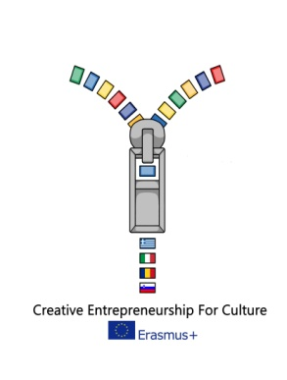
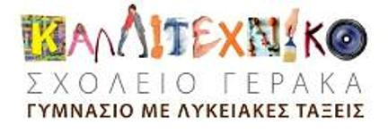

Δελτίο Τύπου
Τίτλος: Μαθητές από το Καλλιτεχνικό Σχολείο Γέρακα στην 32^{η} Athens Fashion Week στο πλαίσιο του προγράμματος Erasmus+/ΚΑ229
Μαθητές και μαθήτριες του Καλλιτεχνικού Σχολείου Γέρακα με ενθουσιασμό θα συμμετάσχουν στη μεγάλη γιορτή της 32^{ης} Athens Fashion Week 2023 και φιλοδοξούν να κερδίσουν τον κόσμο της Μόδας με τις δημιουργίες τους. Συγκεκριμένα, στο Ellinikon Experience Park, το Σάββατο 10 Ιουνίου 2023 και ώρα 18.00, οι μαθητές μεταφέροντας τη ζωντάνια, τη φρεσκάδα και την αγάπη τους για το σχέδιο και τη μόδα, θα παρουσιάσουν στο διεθνές κοινό του στυλ και της ομορφιάς, τα μοναδικά, χειροποίητα ρούχα και αξεσουάρ που σχεδίασαν και κατασκεύασαν μόνοι τους. Η συλλογή με τίτλο «Be different, Be yourself» είναι εμπνευσμένη από την ελληνική παραδοσιακή ένδυση. Μέσα από το εικαστικό δρώμενο, που θα προβάλλουν, οι μαθητές επιθυμούν να στείλουν το μήνυμα ότι είναι προτέρημα να προωθεί κανείς τη μοναδικότητα και διαφορετικότητά του, για αυτό που αντιπροσωπεύει και υποστηρίζει.
Τα ρούχα και αξεσουάρ ανήκουν στην ελληνική επιχείρηση με την επωνυμία “yΦaiNΩ”, την οποία οι έφηβοι μαθητές ηλικίας 15-17 συνέστησαν στο πλαίσιο του εκπαιδευτικού σχεδίου δράσης με τίτλο «Creative Entrepreneurship for Culture». Το εν λόγω σχέδιο που χρηματοδοτείται από την Ευρωπαϊκή Επιτροπή μέσω του ευρωπαϊκού προγράμματος Erasmus+/ΚΑ229 και υποστηρίζεται από το ΙΚΥ, εστιάζει στην επιχειρηματική εκπαίδευση και τη δημιουργία κοινοπραξίας. Σε αυτό συμμετέχουν τέσσερα ευρωπαϊκά σχολεία από τις χώρες της Ιταλίας, Ρουμανίας, Σλοβενίας και Ελλάδας, τα οποία συνεργάστηκαν για να δραστηριοποιηθούν επαγγελματικά στο χώρο της Βιομηχανίας της Μόδας, δημιουργώντας το καθένα τα δικά του ενδύματα, εμπνευσμένα από τις τοπικές παραδόσεις τους, με στόχο την προστασία, προώθηση και διατήρηση της Ευρωπαϊκής Πολιτιστικής Κληρονομιάς. Η συμμετοχή στην ομαδοσυνεργατική και βιωματική μαθησιακή διαδικασία της δημιουργικής επιχειρηματικής εκπαίδευσης, παρέχει στους μαθητές την ευκαιρία να αποκτήσουν βασικές γνώσεις, να ενισχύσουν δεξιότητες και να αναπτύξουν θετικές στάσεις για το επιχειρείν. Παράλληλα, συμβάλλει στη διαμόρφωση του υπεύθυνου ενεργού πολίτη, που ευαισθητοποιείται σε ζητήματα εθνικού και ευρωπαϊκού πολιτισμού, και ταυτόχρονα σκέφτεται, πράττει, αναλαμβάνει πρωτοβουλίες, καινοτομεί και δημιουργεί αξία για τον εαυτό του, τον πολιτισμό, την κοινωνία και την οικονομία. Ο μέντορας της ελληνικής επιχείρησης και υποστηρικτής της δημιουργικής προσπάθειας των μαθητών του Καλλιτεχνικού Σχολείου ήταν ο σχεδιαστής μόδας και στυλίστας κος Αχιλλέας Τακτικός, τον οποίο ευχαριστούμε θερμά.
«Οι μαθητές μας θα εντυπωσιάσουν με τις δημιουργίες τους και έχουν να προτείνουν υπέροχες ιδέες για την προώθηση της πολιτιστικής μας κληρονομιάς, που θα ενθουσιάσουν» βεβαιώνει η Διευθύντρια του Καλλιτεχνικού Σχολείου Γέρακα κα Καραμπέτσου Βασιλική, ενώ η εκπαιδευτικός Εικαστικών κα Πανονίδου Ελπίδα, που επέβλεπε τις δημιουργικές προσπάθειες των μαθητών εκφράζει τον θαυμασμό της για το πηγαίο καλλιτεχνικό ταλέντο και την απαράμιλλη αισθητική τους και δηλώνει εντυπωσιασμένη με τη δίψα τους για δημιουργία. Η εκπαιδευτικός μουσικής αγωγής κα Μαρία Χατζή, συντονίστρια του προγράμματος και υπεύθυνη για την Επιχειρηματική Εκπαίδευση των μαθητών υπογραμμίζει το πόσο σημαντικό είναι να παρέχονται στους μαθητές ευκαιρίες συμμετοχής σε δημιουργικές επιχειρηματικές εμπειρίες στον πραγματικό εργασιακό κόσμο των Πολιτιστικών και Δημιουργικών Βιομηχανιών, για την ενίσχυση της αυτοπεποίθησης, της τόνωσης των φιλοδοξιών σταδιοδρομίας τους, και την επιτυχή μετάβασή τους σε αυτόν. Και «είναι σημαντικό οι εμπειρίες αυτές να προσφέρονται σε ένα ευρωπαϊκό πλαίσιο, όπως το πρόγραμμα Erasmus+, όπου οι μαθητές αναπτύσσουν μια αίσθηση ευρωπαϊκής ταυτότητας, υιοθετώντας οικουμενικές αξίες και συμπεριφορές», τονίζει η εκπαιδευτικός Αγγλικής Γλώσσας κα Βίκυ Φλώρου.
Ας ευχηθούμε καλή δύναμη και επιτυχία στους μαθητές μας, που ατενίζουν το μέλλον τους με αισιοδοξία και αυτοπεποίθηση!
Ευχαριστούμε θερμά το Athens Exclusive Designers Week για τη φιλοξενία και ιδιαιτέρως το σχεδιαστή και επιχειρηματία μόδας κο Λάκη Γαβαλά για την εμπιστοσύνη που μας έδειξε και την ανιδιοτελή υποστήριξη που μας προσέφερε.
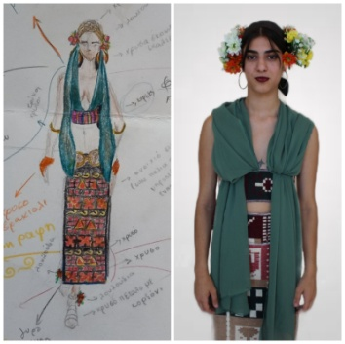
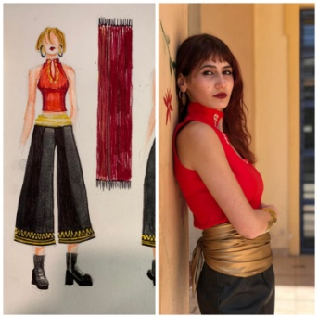
Σας περιμένουμε!
